MAJ
TEMATY TYGODNIOWE
Tydzień z kulturą i sztuką | Wiosenna łąka | Wielkie społeczności | Moja rodzina
  Piosenka pt. ,,Co to jest sztuka”  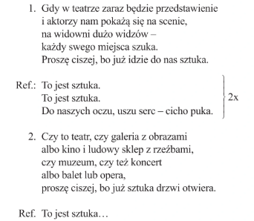    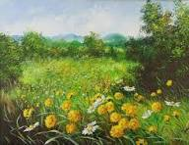  „Wiosenna łąka” – Zbigniew Baryła  Wiosenna łąka w promieniach słońca  cała zielona jest i kwitnąca.  Pszczoły, motyle nad nią fruwają,  a w trawie świerszcze koncerty grają.  Rosną na łące białe stokrotki,  wierzby nad rzeką pokryły kotki.  Żaby rechoczą, śpiewają ptaki,  do gniazd dla piskląt znoszą robaki.  Żółte kaczeńce na łące kwitną,  niebo ma barwę jasnobłękitną.  Wśród kwiatów pszczoły pilnie pracują,  zbierają nektar, miód produkują.  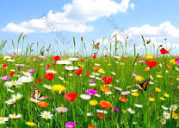 |  | 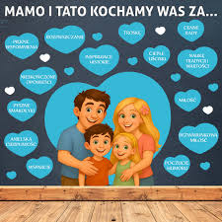  Piosenka pt. ,,Cztery ważne słowa”  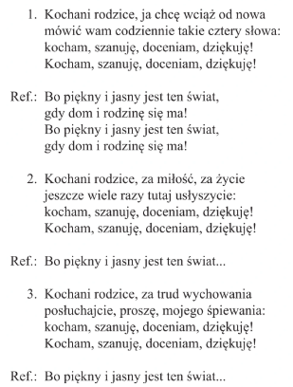    Wiersz pt. „Mama i tata” Jadwiga Koczanowska  Mama i Tata to świat nasz cały,  ciepły, bezpieczny, barwny, wspaniały,  to dobre, czułe, pomocne ręce  i kochające najmocniej serce.  To są wyprawy do kraju baśni,  wakacje w górach, nad morzem,  na wsi, loty huśtawką,  prawie do słońca oraz cierpliwość  co nie ma końca.  Kochana Mamo, Kochany Tato  dzisiaj dziękować chcemy Wam za to,  że nas kochacie, że o nas dbacie  i wszystkie psoty nam wybaczacie.  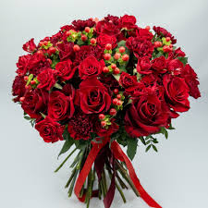
Rozwijane kompetencje kluczowe:
-w zakresie rozumienia i tworzenia informacji
-w zakresie świadomości i ekspresji kulturalnej
-osobiste, społeczne i w zakresie umiejętności uczenia się

DYŻUR NAUCZYCIELA 22.05. godz. 11.00-11.30

